«Моя малая родина: природа, культура, этнос»

Номинация: этно-экологические исследования.

Тема: «Изучение флоры уникального участка степи Каменского района Ростовской области».

Автор работы: ученица 10 класса МБОУ СОШ №10
г. Каменск-Шахтинский Ростовской области,
член объединения «Окружающая среда и здоровье»
при МБУ ДО «ДЭБЦ» г. Каменск-Шахтинского
Пальцева Валерия Николаевна

Руководитель: учитель биологии МБОУ СОШ №10
г. Каменск-Шахтинский Ростовской области?
педагог МБУ ДО «ДЭБЦ» г. Каменска-Шахтинского
Павлова Валентина Алексеевна

2020г.

Оглавление. с

Введение. 3
1.Особенности донской степи. 4
2.Результаты исследования. 6
2.1. Особенности геологического строения территории.
2.2. Геоботаническая характеристика ботанических
площадок со степной растительностью на территории
«Райской поляны».
3.Степень деградации исследуемого участка степи. 8
4.Редкие и охраняемые растения исследуемой территории. 10
4.1. Астрагал пузырчатый (Astragálus physodes).
4.2. Тюльпан Шренка (Túlipa suaveólens).
4.3. Ирис карликовый (Iris púmila).
4.4.Бельвалия сарматская ((Bellevalia sarmatica).
4.5. Горицвет весенний(Adonis vernalis L.).
5.Знаковый цветок для донских казаков – лазорик. 16
Выводы. 16
Заключение. 17
Литература. 18
Приложения. 19

Введение.

Я очень люблю свою малую родину, прекрасный донской край!
Какой человек останется равнодушным, безразличным к большому или малому уголку земли, к родному краю, в котором родился, рос, любовался звёздным небом, рассветами, восходами и закатами солнца, слушал волнующий шум деревьев и трав? Ещё в сравнительно недалёком прошлом на больших пространствах нынешней Ростовской области простирались необозримые участки степной растительности. Это было Дикое поле, куда устремлялись свободолюбивые русские люди. Хотя от былых донских степей остались теперь лишь немногие участки, главным образом, земли, неудобные для распашки. Степной зоной считают территорию, где на междуречьях может существовать только степная растительность, а лесные участки приурочены к понижениям с достаточно влажной почвой.
Жизнь человека сравнительно с жизнью планеты представляется неуловимо кратким мигом. Но даже люди одного поколения, если они тесно связаны с природой и любят землю, не могут не заметить тех, на первый взгляд, незначительных превращений, которые ежечасно происходят вокруг них и постепенно, медленно, но неуклонно изменяют лик земли. Великий немецкий поэт Гёте сказал: «Природа не признаёт шуток; она всегда правдива, всегда серьёзна, всегда строга; она всегда права; ошибки же и заблуждения исходят от людей».
Если мы рассмотрим природные особенности только моего Каменского района, то будем поражены их разнообразием. Во-первых, город Каменск- Шахтинский расположен в подзоне разнотравно-типчаково-ковыльной степи. Среди других степей наши северные наиболее красочны, особенно во время цветения разнотравья. Во- вторых, город находится на правом берегу Северского Донца, который ниже города Каменска прорезает отроги Донецкого кряжа, сложенные прочными породами каменноугольного возраста.
Во время экскурсий нашего экологического кружка мы не переставали удивляться красоте нашей природы. Но в апреле 2017 года, я считаю, нам невероятно повезло, когда мы случайно наткнулись на красивейший участок в нашей степи. На достаточно небольшой площади в изобилии цвели тюльпаны Шренка и Биберштейна, касатик низкий, валериана клубневая и много других растений. То, что лазоревый тюльпан в наше время в степи днём с огнём не встретишь – знают все. Но на окраине нашей поляны, которую мы почти сразу назвали «Райской», мы обнаружили астрагал, который раньше нигде не встречали. Наш руководитель экологического кружка решил проконсультироваться у Анны Юрьевны Матецкой, преподавателя кафедры ботаники Академии биологии и биотехнологии ЮФУ по поводу видовой принадлежности нашего астрагала. Нам была быстро дана исчерпывающая информация, как определить вид, и выражено удивление, что астрагал пузырчатый найден нами в том районе, где его ещё не фиксировали. А он занесён в Красную Книгу Ростовской области. Ну, естественно, такая уникальная красота редких растений и заинтересованность преподавателей университета подтолкнуло нас к более глубокому изучению нашей «Райской поляны».
Цель: Изучить природные особенности найденного нами участка степи, показать его уникальность; провести экологический мониторинг территории и в дальнейшем систематически наблюдать за её состоянием.
Поставили задачи:
1.Выделить ключевые участки с разным типом растительности на исследуемом участке степи и дать их геоботаническую характеристику.
2.Определить степень рекреационной деградации уникальной территории.
3.Выявить редкие и охраняемые растения на исследуемой территории.
3.Привлечь внимание сверстников и взрослых к природному наследию родного края, используя экологическое просвещение
Методы, используемые для изучения объекта[4].:
- теоретические: работа с научной литературой и Интернет,
- практические: наблюдение и оценка состояния экосистемы[8]., биоиндикация.
Объект исследования: участок целинной степи размером 400 на 200 м между г. Каменском-Шахтинским и п. Гундоровка; участок находится в 1,5 км от трассы «Каменск-Донецк». Фото 6,7.

- Особенности донской степи.
Вся территория Ростовской области расположена в степной зоне. Степь, как тип растительности, представляет собой совокупность растительных сообществ засухоустойчивых и морозоустойчивых многолетних травянистых растений, среди которых первостепенная роль принадлежит дерновинным злакам. Главным фактором образования степей является климат, отличающийся жарким, засушливым летом и морозной, часто бесснежной зимой. Сухость климата накладывает свой отпечаток на растительность и флору степи. [8].
Летний зной, когда отсутствуют осадки, а температура воздуха достигает 40 градусов и выше, когда дуют сухие восточные ветры, понижая относительную влажность воздуха до 5 % (средняя – 62 %), без вреда для себя могут переносить лишь немногие растения, приспособленные к жизни в условиях длительной летней засухи и одновременно обладающие способностью переносить жёсткие условия зимы (глубокое промерзание почвы, ветры, зимние оттепели и т.п.). Это – растения ксерофиты.
Ксерофиты легко отличить от растений других экологических групп (мезофитов, гигрофитов, гидрофитов) по целому ряду ксероморфных признаков [8]:
1. Низкий рост и мелкие листья, часто рассечённые (что способствует уменьшению испаряющей поверхности) –подмаренники Galium, живучка (дубровка) хиосская Ajuga chia и др.
2. Густое опушение из волосков, затрудняющих движение воздуха над устьицами (способствует уменьшению испарения).
3. Сизый восковой налёт, отражающий солнечные лучи (предохраняет от нагрева и возможного ожога) .
4. Вертикальное расположение листьев – ребром к солнцу (спасает от перегрева)
5. Сворачивание листьев в трубку (при транспирации внутри её сохраняется влага, что уменьшает испарение) – многие степные злаки.
6. Редукция (исчезновение, недоразвитие) листьев (уменьшается испаряющая поверхность). Функцию фотосинтеза выполняют плотные, слабо испаряющие влагу стебли
7. Выделение эфирных масел, за счёт летучести которых температура растения снижается.
Особого внимания по своим приспособительным свойствам заслуживают злаки – типчак и ковыли – основные образователи растительных сообществ (ценозообразователи), строители (или эдификаторы) степных ценозов. Их листья узкие, часто волосовидные, свернутые в трубку, торчащие, из-за чего солнечные лучи на них падают косо, не нагревая листовую пластинку. Главная отличительная особенность степных злаков заключается в характере их ветвления, которое у злаков называется кущением. В отличие от луговых злаков (рыхлокустовых и корневищных) степные злаки относятся к плотнокустовым или дерновинным. Типчак – один из видов рода овсяница Festuca. Его полное ботаническое название – овсяница валлисская Festuca valesiaca. Это мелкодерновинный злак с густой щёткой торчащих волосовидных, сизых (темно-зелёных с восковым налётом) листьев и с корнями в виде чёрной бороды. Соцветие – метёлка. По своей значимости фитоценотической значимости он занимает второе место после ковыля, а при повышении засушливости и засоления часто выходит на первое место. Он в большей степени, чем ковыль, устойчив к выпасу.
Вследствие разреженности травостоя сухой степи между дерновинами злаков наблюдаются всё более и более широкие пространства. Их заполняют те же виды эфемеров и эфемероидов, что и в настоящей степи. Но здесь они развиваются в таком большом количестве, что весною, во время своего цветения, делают сухую степь настолько красочной, что она в этот период не уступает по живописности и пестроте красок настоящей степи.
Эфемероиды [от греч. «эфемерос» – скоро проходящий, быстро исчезающий] многолетние растения с коротким вегетационным периодом. Они развиваются весной, когда почва достаточно увлажнена, а к началу засухи уже успевают отцвести, отплодоносить, запасти питательные вещества и до следующей весны покоятся в почве в виде луковиц, корневищ, клубней.
Среди эфемероидов много красивоцветущих растений. Численность их сокращается из-за распашки целинных земель и массового бесконтрольного сбора. В связи с этим они быстро исчезают. Многие из них внесены в Красные книги РФ и Ростовской области
Эфемероиды и гемиэфемероиды в нашей степи представлены разными жизненными формами: луковичными, массивнокорневищными, клубнекорневыми растениями. Это тюльпаны Шренка, Биберштейна, беллевалия сарматская, птицемлечник Коха, гусиный лук низкий, гусиный лук луковиценосный, касатик карликовый, валериана клубневая .

2.Результаты исследования.

Территория нашей «Райской поляны»- это небольшой район нераспаханной каменистой степи, в прошлом широко распространенной на Донецком кряже, с выходами коренных пород и петрофильной растительностью.

2.1. Особенности геологического строения территории.

Физико-географическая характеристика исследуемой территории относится к Лозовско-Каменскому физико-географическому району, в тектоническом отношении совпадает с северным крылом Донецкой складчатой страны. Дочетвертичные породы представлены песчаниками и песчанистыми сланцами каменноугольного возраста. Четвертичные отложения имеют сложное строение. Наиболее широко распространены хрящеватые суглинистые и глинистые элювиально-делювиальные образования, лессы и лессовидные суглинки, песчано-глинистый аллювий. В местах, где лессовидные суглинки смыты, коренные породы часто выступают на дневную поверхность. Высота местности от 100 до 170 м над уровнем моря. В пределах Лозовско-Каменского физико-географического района лессовый покров почти весь смыт. Почвы сформировались на продуктах выветривания некарбонатных коренных пород. Представлены различные варианты черноземов и дерновых почв. Преобладают почвы щебенистые, на местах разрушения песчаников - песчаные, а по небольшим плоским понижениям развиты солонцы. [7].
2.2. Геоботаническая характеристика ботанических площадок со степной растительностью на территории «Райской поляны».
На исследуемой территории выделили 3 ботанических площадки 10м на 10м , основываясь на преобладании на территории площадки краснокнижных растений:
*№1 «Лазоревые тюльпаны», равнинная площадка, с севера закрыта грядой , с запада отделена холмом с астрагалами.
*№2 «Астрагал пузырчатый», площадка посредине холма, где найдено большое количество астрагала пузырчатого.
*№3 «Ирис карликовый», гряда, протянувшаяся с запада на восток, её южный склон.
Сухая типчаково-ковыльная степь занимает среднюю и нижнюю части склонов южной и восточной экспозиции исследуемой территории.. Растительный покров относится к придонецкому варианту разнотравно-типчаково-ковыльной степи. Фото 8,9.
Таблица №1.
Характеристика растительности ботанической площадки №1
«Лазоревые тюльпаны» (нижняя часть склона).

Семейство | Вид | Ярус | Обилие,  балл  (по Быкову, 1988)
Астровые (Asteraceae) | Солонечник мохнатый (Galatella villosa )  Цмин песчаный (Helichrýsum arenárium)  Тысячелистник щетинистый (Achilléa setácea) | 2  2  2 | 3  1  1
Лилейные (Liliaceae) | Тюльпан Шренка (Túlipa suaveólens)  Тюльпан Биберштейна (Túlipa biebersteiniána) | 2  2 | 3  1
Бобовые  (Fabáceae) | Вязель пёстрый (Securigera varia) | 2 | 3
Валериановые  (Valerianoideae) | Валериана клубневая (Valeriāna tuberōsa) | 2 | 3
Спаржевые (Asparagaceae) | Бельвалия сарматская (Bellevalia sarmatica) | 2 | 1
Сложноцветные  (Compósitae) | Козлобородник сомнительный (Tragopógon dúbius) | 2 | 2
Подорожниковые  (Plantaginaceae) | Подорожник ланцетовидный (Plantágo lanceoláta) | 2 | 2
Злаковые  (Gramíneae) | Типчак (Festuca valesiaca Gaudin)  Ковыль перистый (Stípa pennáta) | 3  2 | 3  2
Зонтичные  (Umbellíferae) | Коровяк фиолетовый (Verbascum phoeniceum) | 1 | 2

Таблица №2.
Характеристика растительности ботанической площадки №2
«Астрагал пузырчатый» (средняя часть склона – вершина холма).
Семейство | Вид | Ярус | Обилие,  Балл  (поБыкову,  1988)
Астровые (Asteraceae) | Солонечник мохнатый (Galatella villosa ) | 2 | 3
Бобовые (Fabáceae) | Астрагал пузырчатый (Astragálus physodes) | 2 | 3
Спаржевые (Asparagaceae) | Птицемлечник Коха (Ornithogalum kochii) | 2 | 1
Злаковые  (Gramíneae) | Типчак (Festuca valesiaca Gaudin) | 3 | 2
Ирисовые (Iridaceae) | Ирис карликовый (Iris púmila) | 3 | 1

Таблица №3.
Характеристика растительности ботанической площадки №3
«Ирис карликовый» (западо-восточная гряда и её южный склон).

Семейство | Вид | Ярус | Обилие,  Балл  (поБыкову,  1988)
Злаковые  (Gramíneae) | Типчак (Festuca valesiaca Gaudin)  Ковыль узколистный (Stipa tīrsa) | 3 | 2
Астровые (Asteraceae) | Солонечник льновидный (Galatella linosyris)  Цмин песчаный (Helichrýsum arenárium) | 2  2 | 2  1
Ирисовые (Iridaceae) | Ирис карликовый (Iris púmila) | 3 | 3
Сложноцветные  (Compósitae) | Козлобородник сомнительный (Tragopógon dúbius) | 2 | 2
Мареновые (Rubiaceae) | Подмаренник настоящий (Galium verum) | 2 | 2
Бурачниковые (Boraginaceae) | Риндера четырехщитковая (Rindēra tetrāspis) | 2 | 3
Петрофитные растения на исследуемой территории растут на щебнистых черноземах, формирующихся на продуктах выветривания каменноугольных песчаников. Степные сообщества располагаются на осыпях и крутосклонах. У растений петрофитных степей есть специальные приспособления: мощная корневая система, позволяющая удержать растение на подвижном грунте; повышенная опушенность листьев для уменьшения испарения воды; короткие сроки развития, обеспечивающие выживание в экстремальных условиях.
3.Степень деградации исследуемого участка степи.
Бесконтрольная эксплуатация степных экосистем в XIX и особенно XX веке привела к их полному уничтожению на обширных пространствах, оставшиеся же разрозненные участки степной растительности утратили способность к саморегуляции, восстановлению и деградируют. Широкомасштабная деградация природной среды степного биома привела к утрате устойчивости видов и экосистем. В первоначальном виде степи исчезли, они распаханы более чем на 80 % площади, а сохранившиеся участки на неудобьях (в оврагах, на склонах речных террас и т.п.) стравлены скотом, используются для хозяйственных нужд. Место естественных степей на Дону занял агроландшафт. Донские степи, начиная с середины XIX века, подверглись интенсивному хозяйственному освоению и стали важнейшим сельскохозяйственным районом страны. К настоящему времени они почти полностью используются для обеспечения области и России мясом, хлебом, маслом, овощами, фруктами и другими продуктами. Это привело к глубоким нарушениям природы степей, к деградации их естественного растительного и животного мира.
На территории исследуемого участка степи наблюдаем технологическую деградацию. [6]. Под этим термином понимается ухудшение свойств почв, их физического состояния, которое происходит в результате эксплуатационных нагрузок при всех видах землепользования.
1.На всей территории исследования производится выпас овец и коров. Пастьба диких животных совершенно отличается от пастьбы домашних: у них разные способы использования пастбищ, разная последовательность выедания отдельных видов. Число видов мелких диких млекопитающих в местах выпаса всегда меньше. Выпас скота негативно сказывается на отдельных видах степных растений, например, ковылях узколистом и пушистом.
2.Нарушение земель представляет собой механическое разрушение почвенного покрова и обусловлено открытыми разработками полезных ископаемых. К нарушенным землям относятся все земли со снятым гумусовым горизонтом, т.е. земли, утратившие в связи с их нарушением первоначальную ценность. Вокруг исследуемой территории велась добыча камня песчаника-пластуна, который в настоящее время востребован в строительстве.
На территории наблюдается физическая деградация почв, характеризующаяся нарушением (деформацией) сложения почв, ухудшением комплекса их физических свойств. [6]. Не далеко от исследуемого участка степи выявляем линейную водную эрозию. Она представляет собой разрушение почвенного покрова под действием поверхностного стока с последующим перемещением и переотложением почвенного материала. Линейная (овражная) эрозия представляет собой размыв почв и подстилающих пород, проявляющихся в виде формирования различного рода промоин и оврагов.
На территории ПП выявлена рекреационная деградация. [6]. Местные жители оставили следы от автотранспорта.
Для комплексной оценки уровня изменения биоразнообразия на участках сохранившейся естественной степи можно использовать сравнительную характеристику следующих показателей фитоценоза – видовая насыщенность (более 25 видов на 100 м2), распределение по хозяйственным группам (злаки, разнотравье), по жизненным формам (многолетники, двулетники, однолетники), нахождение на некотором расстоянии от крупных поселений.
По перечисленным признакам территорию можно отнести к слабодеградированной.
4.Редкие и охраняемые растения исследуемой территории.
На небольшой территории нашей «Райской поляны» мы обнаружили 4 вида растений, занесённых в Красную Книгу РО: тюльпан Шренка, бельвалия сарматская, астрагал пузырчатый, ирис карликовый. На подходе к поляне –горицвет весенний. При определении растений использовали литературу: [1], [4], [5], [9].
4.1. Астрагал пузырчатый (Astragálus physodes).
Фото 1. Астрагал пузырчатый. «Райская поляна».
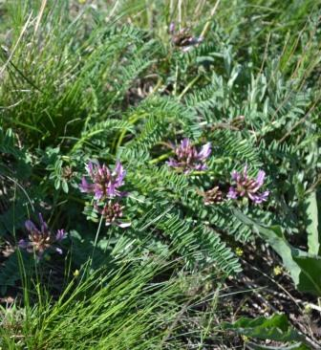
Категория статуса редкости. 3 а. Редкий вид, прикаспийский эндемик.
Характеристика. [1]. Многолетняя дернистая редко прижато-пушистая трава 10–20 см высотой, с многочисленными розеточными побегами. Листья с 8–12 парами сверху голых, снизу рассеянно прижато-волосистых эллиптических листочков. Цветоносы немного короче листьев. Соцветие плотное, яйцевидное, 3–5 см длиной. Чашечка трубчатая, коротко чёрно-мохнатая с узколинейными зубцами. Венчик фиолетовый или розово-фиолетовый. Бобы сидячие, шаровидно вздутые, голые.
Распространение. . Ростовской обл. встречается на западной границе ареала в юго-восточных районах: Орловском и Заветинском, а также в Тацинском районе .
Особенности биологии и экологии. Ксерофит, гелиофит. Растёт в сухих дерновиннозлаковых и, чаще, в полынно-дерновиннозлаковых степях на каштановых и светло-каштановых почвах. Гемикриптофит. Энтомофил. Анемохор (плоды разносятся ветром). Размножается только семенами. В культуре не устойчив. Цветёт в апреле-мае, плодоносит в июне-сентябре.
Численность. Популяции сравнительно немногочисленны (от 200–300 до 4,5 тыс. особей) и уязвимы в связи с приуроченностью к целинным степным сообществам, интенсивно используемым в качестве пастбищ для овец.
Лимитирующие факторы. Малочисленность и разобщённость популяций на границе ареала, узкая экологическая амплитуда вида, неумеренный выпас скота и распашка целинных степных участков.
Меры охраны. На сопредельных с Ростовской обл. территориях правового статуса охраны не имеет. Охраняется на территории ГПБЗ «Ростовский» (участок «Стариковский») Необходимы контроль состояния популяций, изучение биологии в условиях области и поиск новых местонахождений. Рекомендуется организация ООПТ в местах произрастания вида и выращивание в Ботаническом саду ЮФУ.
Значение. Кормовое, декоративное растение.
Наблюдения юных экологов за астрагалом пузырчатым.
- В 2017 году насчитали около 200 кустиков в популяции на краю поляны, От подножия до верхушки холма, который является самой высокой точкой в окрестности (175 м). В 2018 и 2019 годах количество осталось приблизительно тем же. Длина участка около 30 м, ширина- около 20 м. Фото 15-18.
- В 2018 году случайно обнаружили прямо посередине поляны в группе 6 кустиков астрагала пузырчатого. Фото 19.
- Самое обильное и красивое цветение наблюдали в 2017 году с середины апреля до начала мая.
- По рекомендации преподавателей кафедры ботаники рассмотрели плоды в конце июня и собрали образец. Именно тогда и подтвердилось видовое название.
4.2. Тюльпан Шренка (Túlipa suaveólens).
Фото 2. Тюльпан Шренка. «Райская поляна».
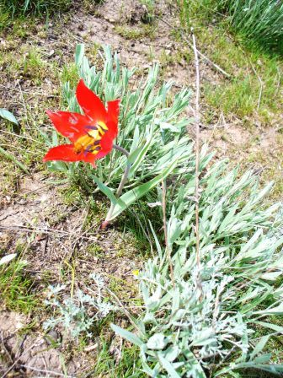
Категория статуса редкости. 2 а (2). Сокращающийся в численности в результате изменения условий существования или разрушения местообитаний вид. РКР – В. В России – сокращающийся в численности вид. [1].
Один из распространенных эфемероидов – тюльпан Геснера (Шренка). Казаки называют такие тюльпаны лазоревыми, а вообще-то это тюльпан Шренка, назван он так в честь Александра Ивановича Шренка, работавшего когда-то в Петербургском ботаническом саду и изучавшем растения. Исстари на Дону существует поверье, что не алые головки тюльпанов колышет ветер, это души казаков, погибших в боях, распускаются на несколько дней в родной стороне. Поэтому цветок лазоревый похож цветом на кровь, пролитую казаками.
Это невысокое многолетнее луковичное растение с 3–4 довольно крупными для степного вида листьями, покрытыми сизоватым восковым налетом, который защищает тюльпан от интенсивного испарения. Такие приспособления нередки у степных растений, но ведь им приходится жить в условиях дефицита влаги. Возникает вопрос: зачем тюльпану приспособительные органы, если недостатка влаги весной в степи не наблюдается. Дело в том, что весенняя почва прогрета недостаточно, а значит и холодная почвенная влага будет плохо всасываться корнями. Вот и появляется у весенних растений восковой налет, опушение, уменьшенные игольчатые листья, т.е. все то, что позволяет экономить влагу.
Тюльпан – одно из самых декоративных весенних растений. Неудивительно, что это растение привлекает к себе всеобщее внимание и истребляется в массовых количествах. Ушли в прошлое времена, когда цветущие тюльпаны покрывали степь “от горизонта до горизонта”. Почти не осталось этих растений и вблизи населенных пунктов. Постоянный сбор тюльпанов на букеты существенно подорвал естественное возобновление вида. И дело не только в уменьшении семенного размножения. Тюльпан – луковичное растение. Ежегодно вместо старой материнской луковицы закладывается новая – луковица возобновления (замещения). Для нормального формирования луковицы замещения необходимы благоприятные погодные условия и нормально развитые вегетативные органы (листья), поставляющие вновь созданные органические вещества в луковицу замещения. У растений с оборванной надземной частью процесс развития луковицы замещения нарушается, и цветение на следующий год не наступает. Даже при сохранении надземной части в естественных условиях тюльпаны цветут не ежегодно, т.к. в засушливые весны в луковице замещения не закладываются цветки. В дикой природе, как и садоводстве, размножается данный вид тюльпанов только семенным способом, потому что материнская луковица, пройдя период вегетации, образует всего одну детку, а сама отмирает. В природном ареале на дальние расстояния семена разносят насекомые, а на ближние плодоносная коробочка, располагаясь на вершине цветоноса, она колышется на ветру и раскидывает семена.
Тюльпан Шренка стал настоль редким в наших степях, что его приходится охранять –он занесён в Красную Книгу Ростовской области. Причина редкости тюльпана Шренка, конечно, в человеке. Много цветков погибают под колёсами машин,на которых приезжают в степь, чтобы собрать красивые букеты. Почти вся степь распахана под выращивание сельскохозяйственных растений и бедным тьльпанам негде расти. А ещё выжигание степной травы уничтожает семена этих прекрасных растений. Как можно так бездушно относиться к редким растениям! Люди, пожалуйста , занимайтесь фотоохотой, как я. И, поверьте, она доставит вам не меньше удовольствия.
Наблюдения юных экологов за популяцией тюльпана Шренка:
- В 2017 году на ботанической площадке 10м*10м насчитали 22 цветущих тюльпана и нецветущих -84.
- В 2018 и 2019 годах наблюдали, что количество цветущих растений сократилось. Высота тюльпанов уменьшилась. Объяснили засушливостью климата в последние 2 года.
- Вследствие разреженности травостоя сухой степи между дерновинами злаков наблюдаются широкие пространства, в них и поселяются тюльпаны.
4.3. Ирис карликовый (Iris púmila).
Фото 3. Ирис карликовый. «Райская поляна».

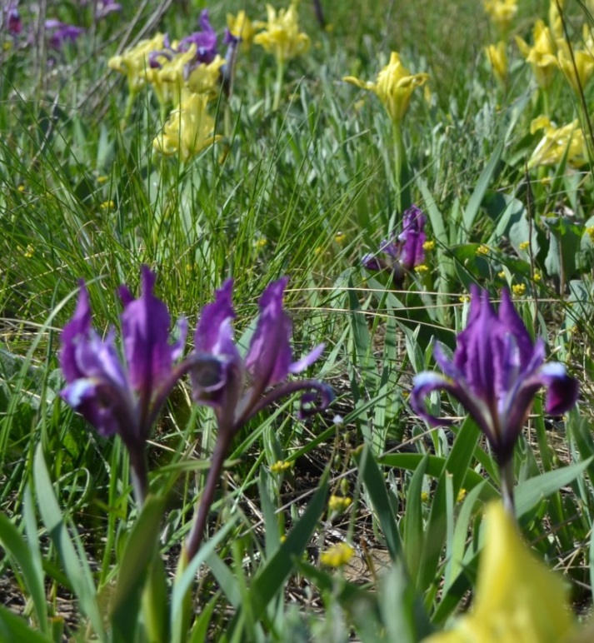
Категория статуса редкости. 2 а (3). Сокращающийся в численности в результате изменения условий существования или разрушения местообитаний вид. РКР – Д. В России – редкий вид.

Описание. [1]. Многолетняя трава 10–20 см высота, с коротким мясистым корневищем и розетками сизоватых мечевидных листьев. Цветоносные стрелки очень короткие (до 4 см длиной), с одним цветком. Цветки до 4–6 см в диаметре, разного цвета: беловатые, жёлтые, синие, фиолетовые; на верхней стороне отогнутых наружных долей венчика имеется бородка волосков. Коробочка крупная (около 5 см длиной).
Особенности биологии. Мезоксерофит, гелиофит. Фитоценотически наиболее тесно связан со степями всех зональных подтипов – разнотравно-дерновиннозлаковыми, дерновиннозлаковыми и полынно-дерновиннозлаковыми. В связи с их распашкой находит прибежище в их эдафических (петрофитных, псаммофитных, галофитных) вариантах и в сообществах степных балок и речных долин. Из-за поверхностного положения корневищ неустойчив к выпасу. Гемикриптофит. Гемиэфемероид, летне-зимнезелёное растение. Семенная продуктивность в среднем 191 семя на одну особь (куртину). Размножается семенами, вегетативное разрастание незначительно.
Лимитирующие факторы. Относительно узкая экологическая амплитуда вида, малочисленность большинства популяций, неустойчивость к выпасу, низкая и сильно колеблющаяся по годам семенная продуктивность, уничтожение местообитаний при распашках и их антропогенные нарушения. Искореняется как декоративное растение (сбор цветков, выкопка растений для пересадки в сады).
Меры охраны. Включён в Красную книгу России. Охраняется на территории ГПБЗ «Ростовский» и в большинстве (42 из 70) памятников природы областной сети ООПТ.
Наблюдения юных экологов за популяцией ириса карликового.
- Самое обильное цветение ириса карликового наблюдалось в 2017 году.
- В июне 2017 года взяли одну коробочку с семенами (180 штук), высеяли в ящик, но вырос только один экземпляр, который весной 2018 года мы посадили на исследуемой территории. Фото 20-23.
4.4.Бельвалия сарматская ((Bellevalia sarmatica).
Фото 4. Бельвалия сарматская.
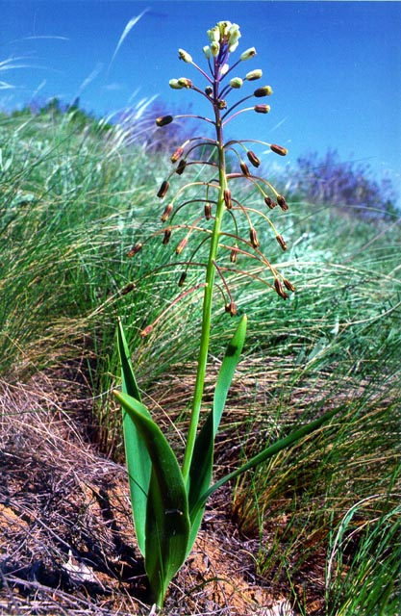
Категория статуса редкости. 2 а (2). Сокращающийся в численности в результате изменения условий существования или разрушения местообитаний вид. РКР – Д. В России – сокращающийся в численности вид.

Описание. [1]. Многолетняя луковичная трава 30–40 см высотой, с одиночной крупной (до 4 см в диаметре) луковицей. Прикорневые листья в числе 5–7, ланцетные, ремневидные, сизовато-зелёные, по краю хрящеватые и реснитчатые. Соцветие – многоцветковая (в среднем 52-цветковая) ширококоническая кисть на длинном, толстом цветоносе. Цветки трубчато-колокольчатые, мелкие (6–9 мм длиной), на длинных отклонённых цветоножках, сильно удлиняющихся при плодах.
Особенности биологии. Мезофит, гелиофит, кальцефил. Растёт в зональных целинных и каменистых степях, на склонах степных балок, опушках кустарниковых зарослей, степных залежах, в светлых лесополосах, чаще на глинистых и солонцеватых почвах. Луковичный геофит, гемиэфемероид. Насекомоопыляемое растение. Анемохор, при созревании плодов соцветие обламывается и образует перекати-поле. Луковица залегает в почве на глубине 10 см и более.
Лимитирующие факторы. Распашка степей, чрезмерный выпас скота на сохранившихся целинах и в балках, повреждение луковиц слепышом, медленное возобновление.
Значение. Декоративное растение.
.

4.5. Горицвет весенний(Adonis vernalis L.).
Фото 5. Горицвет весенний. На расстоянии 1 км от «Райской поляны».

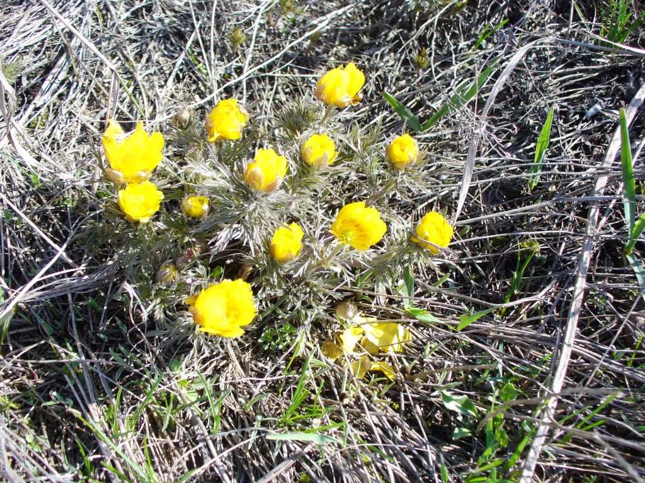
Категория статуса редкости. 2 а, б. Сокращающийся в численности в результате изменения условий существования и чрезмерного использования человеком вид. РКР – Г.

Описание[1]. . Многолетняя трава 15–40 см высотой, с толстым буровато-чёрным коротким корневищем и несколькими надземными побегами. Стебли гладкие, прямостоячие или слабо отклонённые, обычно маловетвистые, с прижатыми ветвями, в основании буроватые, одеты бурыми чешуевидными листьями. Листья пальчато рассёченные на нитевидные, длинные (10–20 мм) доли. Цветки одиночные, до 4–4,5 см в диаметре, золотисто-жёлтые, с 20–30 лепестками. Плод – многоорешек.
Особенности биологии. Ксеромезофит, гелиофит, кальцефил. Предпочитает плодородные, хорошо дренированные почвы. Растёт в разнотравно-дерновинно-злаковых степях и разреженных кустарниковых зарослях на склонах балок, в каменистых степях. Геофит. Ранневесенний эфемероид, цветёт до отрастания листьев. Медленно развивающееся растение (максимум развития достигается к 40–50 годам) .Зацветает на 4–5-й год после посева. Размножается семенами, практически не размножается вегетативно. Полевая всхожесть около 5 %, семена сохраняют всхожесть в течение одного года; самосев часто не жизнеспособен
Лимитирующие факторы. Разрушение местообитаний (распашка степей), выпас скота, медленное возобновление. Искореняется как высоко декоративное ранневесеннее и ценнейшее лекарственное растение.
Значение. Ценное лекарственное и декоративное растение.

Наблюдения юных экологов.
- Горицвет весенний найден не на самой «Райской поляне», а при подъезде к ней, на обочине.
- На расстоянии около 30 м найдено 12 кустиков.

5.Знаковый цветок для донских казаков – лазорик.

Исстари на Дону существует поверье, что не алые головки тюльпанов колышет ветер, это души казаков, погибших в боях, распускаются на несколько дней в родной стороне. Поэтому цветок лазоревый похож цветом на кровь, пролитую казаками.
В тюльпанах степь приснится снова,
Где лишь ветра поют в тиши.
Казачьей вольницы основа -
Простор бескрайний для души.
Листая памяти страницы,
К тюльпанам сердцем прикоснусь.
Приснитесь вновь, цветы и птицы,
И я счастливою проснусь!
(Т. Богаченко).
Согласно донской легенде, сын сапожника Григория - Лазарь был влюблен в дочь атамана Зорьку. Парень стал просить отца посвататься к девушке, но сапожник отказал сыну в просьбе. Тогда решили влюбленные бежать в другую станицу и обвенчаться. Девушка бежала впереди любимого, напевая старинную свадебную песню, и под ногами, где она ступала, вырастали цветы. Из цветов она сплела венок, который стал единственным украшением на свадьбе. А там, где шли влюбленные, с тех пор цветут прекрасные цветы, которые получили свое название в честь Лазаря и Зорьки - лазорики - символ чистой, искренней любви.
Степной тюльпан заслужил право, чтобы его исчезающие или ставшие редкими виды были включены в «Красную книгу». За короткий век цветения (всего 1-2 недели) этот замечательный цветок успевает напомнить людям, как прекрасна была степь в прежние времена. Ведь следует сохранить лазоревые тюльпаны не только в книгах и историях края, но и в природе.

Выводы.
1.Изучили природные особенности найденного нами участка степи, показали его уникальность; провели экологический мониторинг территории.
2.Выделили ключевые участки с разным типом растительности на исследуемом участке дерновиннозлаковой степи с каштановой почвой и дали их геоботаническую характеристику.
3.Определили степень рекреационной деградации уникальной территории-слабодеградированная.
4.Выявили редкие и охраняемые растения на исследуемой территории: тюльпан Шренка, бельвалия сарматская, ирис карликовый, астрагал пузырчатый и горицвет весенний.
5.Рассказали сверстникам о правилах поведения на территориях, где растут редкие растения.

Заключение.

Юные экологи средней школы №10 уже много лет изучают природные достопримечательности и Каменского района, и Донского края, участвовали в областной эколого-биологической экспедиции по изучению биоразнообразия государственного природного биосферного заповедника «Ростовский». Но только 20 апреля 2019 года сбылась мечта – своими глазами увидеть массовое цветение весенних краснокнижных растений на территории заповедника «Ростовский». Фото 24,25. Проблема заключается в том, что добраться до охраняемой территории непросто: шесть часов езды по сложной дороге-но это стоило сделать! Такого количества лазоревых и жёлтых тюльпанов, ирисов малых мы не видели нигде. В какой-то момент нам даже показалось, что этих растений так много, что они не могут находиться в Красной Книге! Но мы знаем, что редкие растения нашего края очень страдают от массового сбора для букетов, выпаса скота, разработок песчанника-и желание сорвать красивый цветок для гербария быстро проходит. В заповеднике «Ростовский» организована экологическая тропа «Лазоревый цветок», на самом деле это не просто тропа - это громадные бескрайние поля цветущих тюльпанов. От красоты пейзажа дух захватывает.
Донская степь! Она поражает своей бескрайностью, наполняет душу гордостью. Она прекрасна в любое время года. Весной степь покрывается великолепным ковром разноцветных красок. В этом я убедилась, когда в одном из походов нашего экологического кружка в конце апреля этого года мы нашли нашу замечательную «Райскую» весеннюю поляну с цветущими ирисами и алыми лазоревыми тюльпанами. Куда ни бросишь взгляд – везде цветы, даже ходить по ней было жалко – как бы не затоптать. Сохранение этих растений возможно только при совместных усилиях людей. Главными пропагандистами знаний о редких и исчезающих растениях должен быть юные экологи, понимающие важность их в жизни природы.
Проходит зима и весна, лето и осень, пролетают годы, меняются поколения, а наша Райская поляна продолжает жить, и красота вокруг продолжает радовать жителей, и хочется, чтобы так было всегда, потому что только так сохранится наш замечательный Донской край!

Литература.
- Красная книга Ростовской области / Министерство природных ресурсов и экологии Ростовской области: Издание 2-е. Ростов-на-Дону: Минприроды Ростовской области, 2014. Т. 2. Растения и грибы 344 с.
- Семёнов А.А. Полевой практикум по экологии, М.,ТайдексКо,2004.
- Ашихмина Т.Я. Экологический мониторинг, М., Академический проект,2005.
- Федяева В.В. Абрамова Т.И. Редкие и исчезающие виды растений Ростовской области. Ростов-нА-Дону, 1995.
- Виртуальный гербарий Ростовской области.
- Кумачева В.Д. Характеристика почв естественных степных территорий с разным уровнем антропогенной нагрузки // Достижения науки и техники АПК. – 2008. – №4.
- Приваленко В.В.Экологические проблемы Каменска- Шахтинского, Ростов-на-Дону, 2000.
- http://www.ec-n.ru/step.htm
- https://www.plantarium.ru/

Приложения.
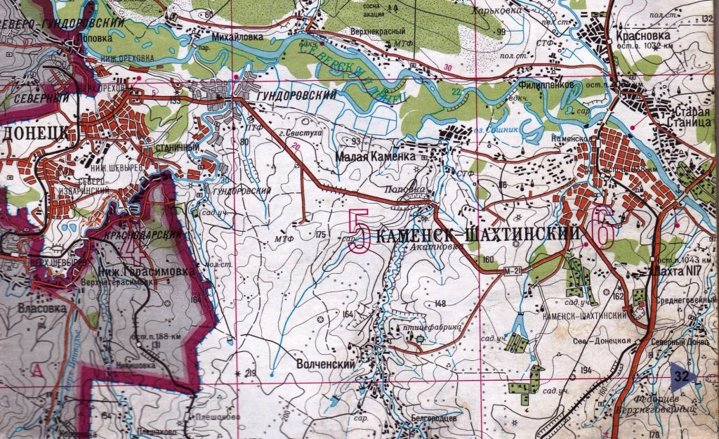
Фото 6,7. Месторасположение «Райской поляны»-

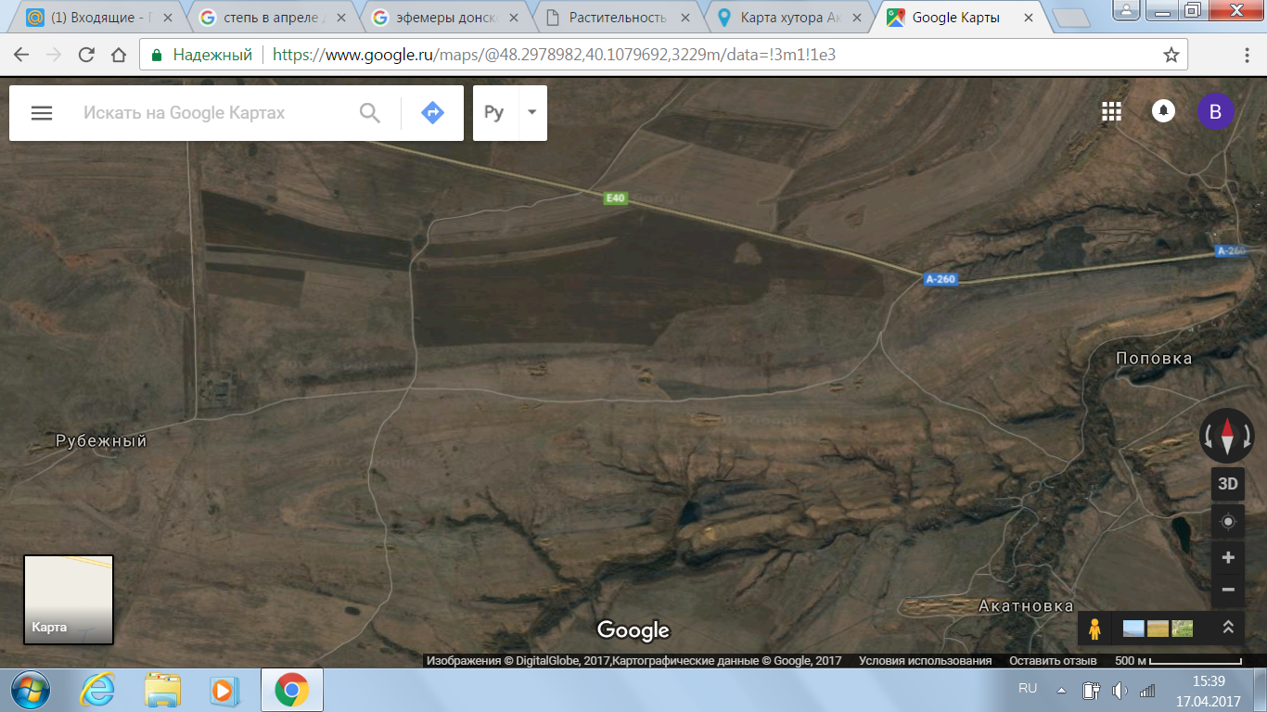
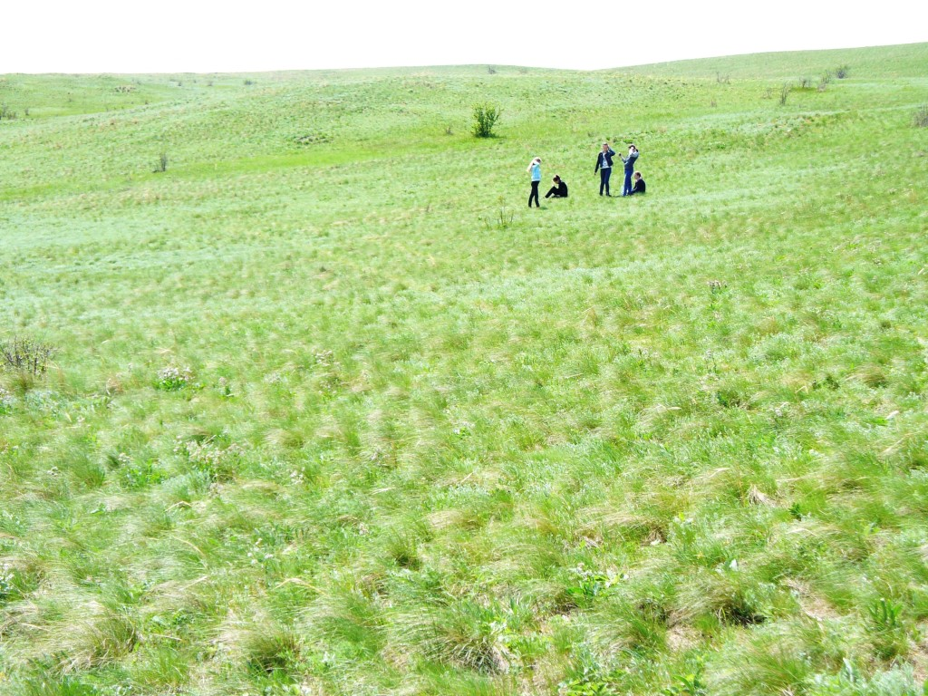

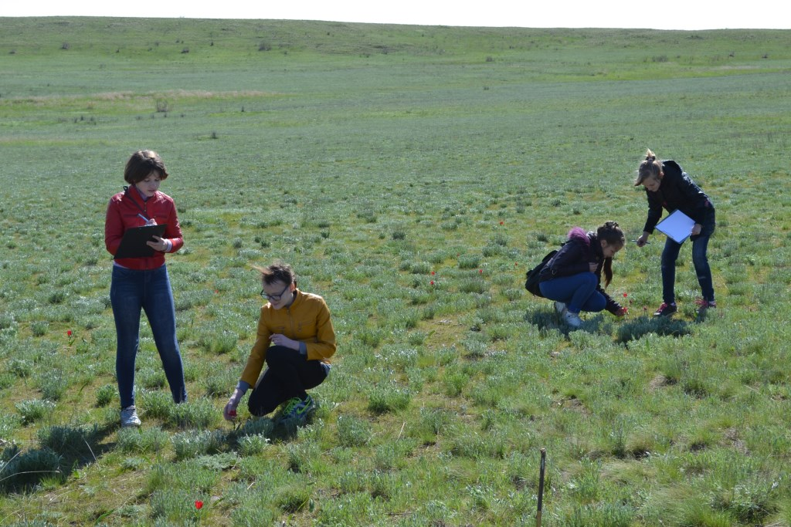

Фото 8, 9. Разметка ботанической площадки №1 «Лазоревые тюльпаны».
(Вдали виден холм, где найдены астрагалы пузырчатые, фото 8)

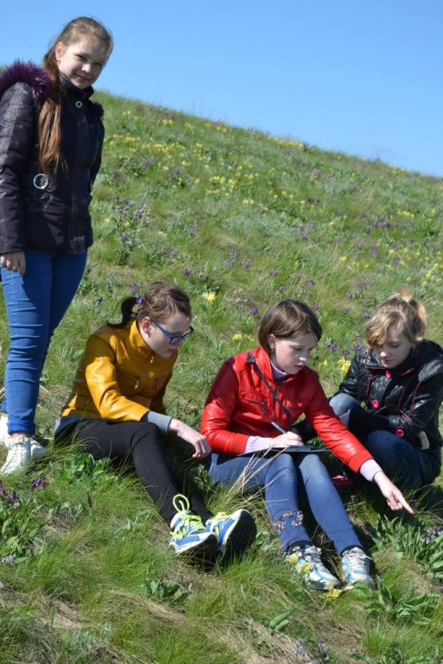
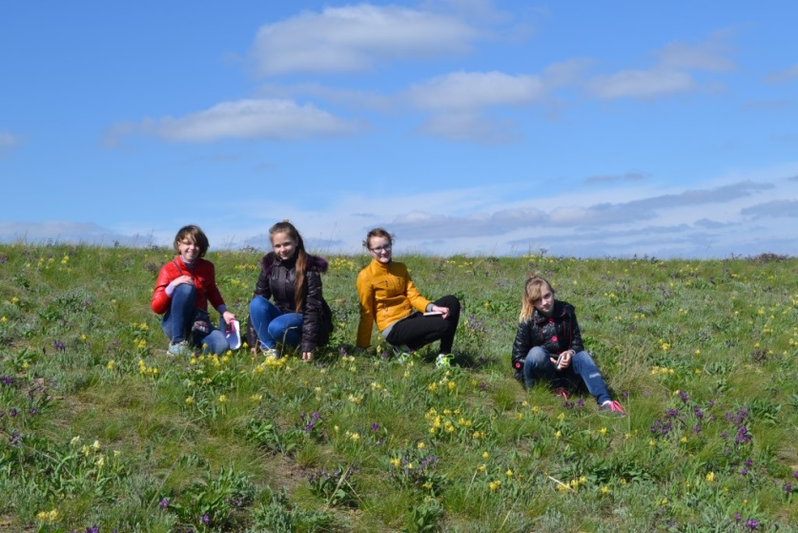

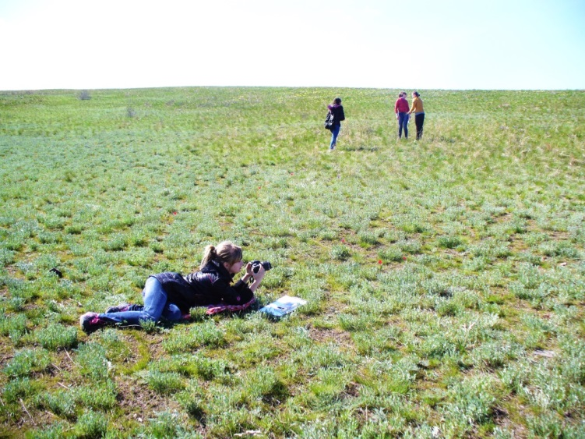
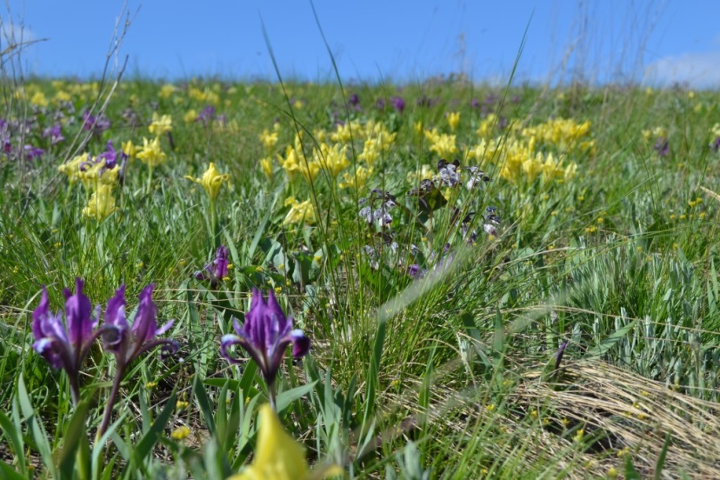

Фото 10-14. Знакомство с
«Райской поляной», 20.04.17г.,
а мы в 6 классе учимся.

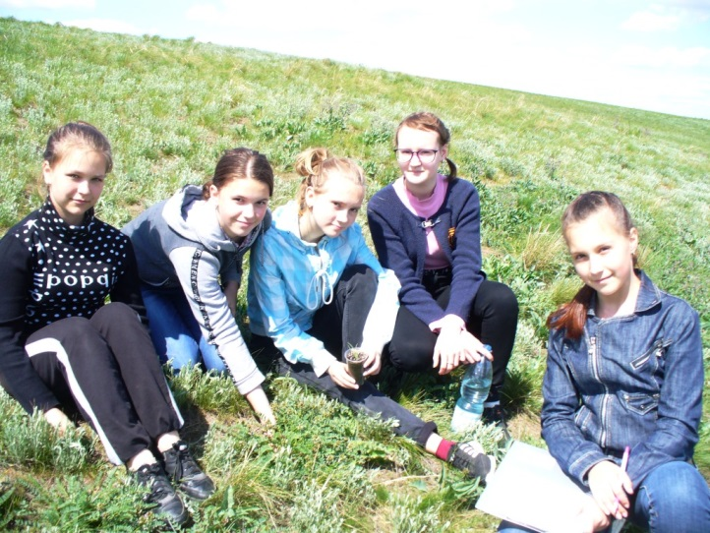
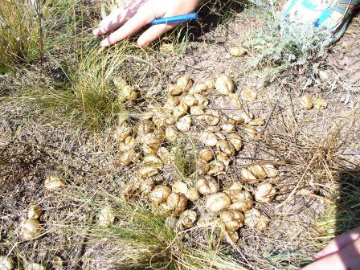
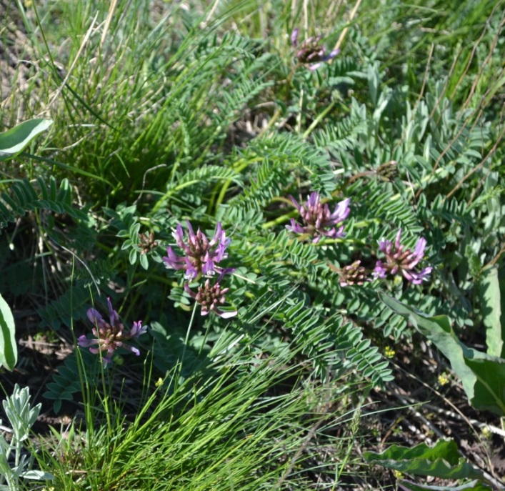
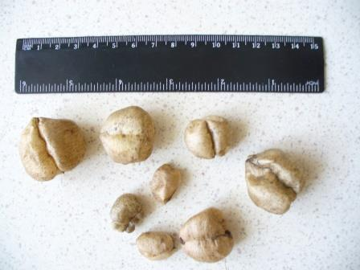
Фото 15-18. И всё-таки он –астрагал пузырчатый!

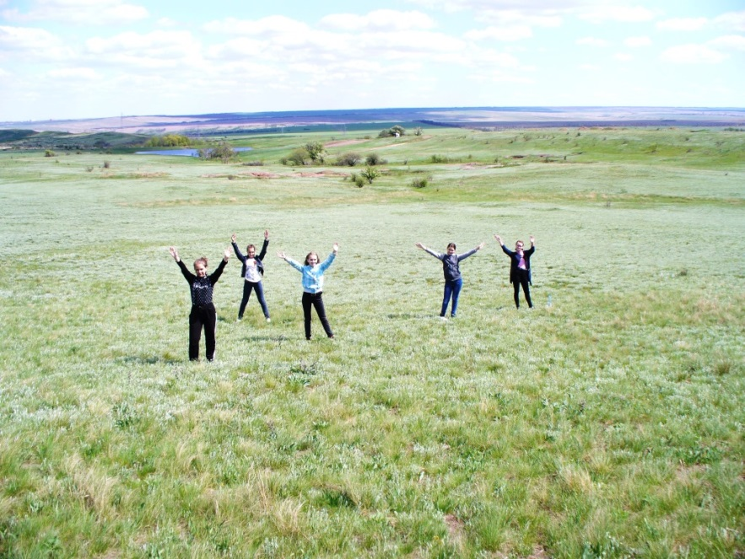

Фото 19. Мы отметили, где нашли новые кустики астрагала пузырчатого в 2018 году, вдали от основной популяции.

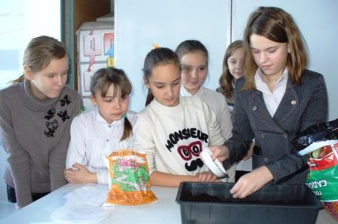
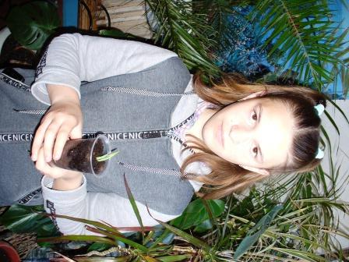

Фото 20-23. Эксперимент по выращиванию ириса карликового из семян.
Высаживание растения на «Райской поляне». 2018 год. И мы уже в 7 классе.

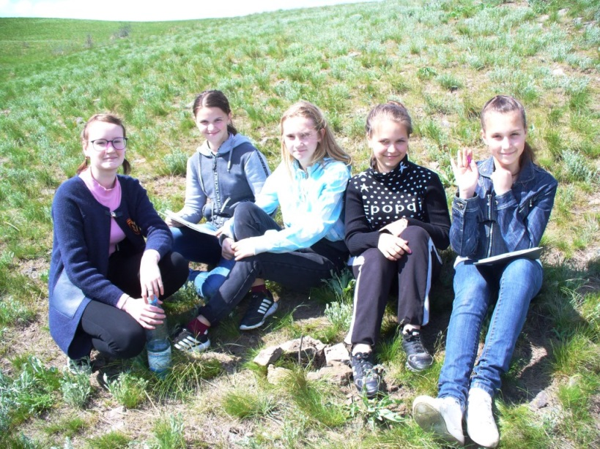

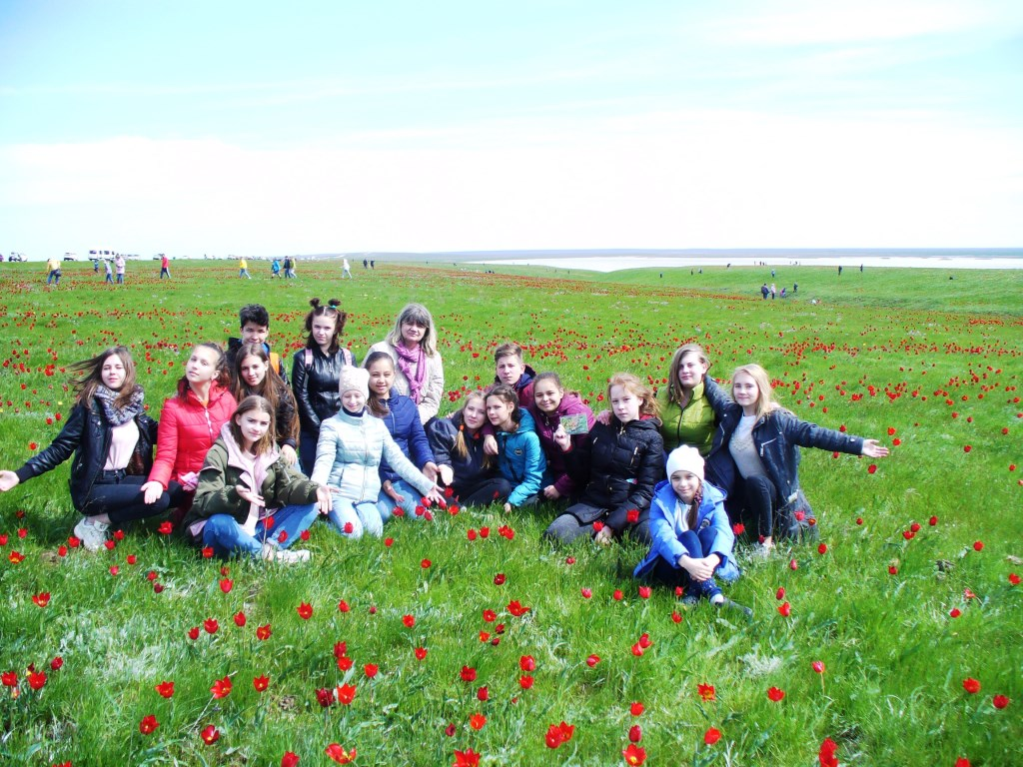
Фото 24,25. Мы в апреле 2019 года в заповеднике «Ростовский».
Я-Пальцева Валерия, уже в 8 классе!

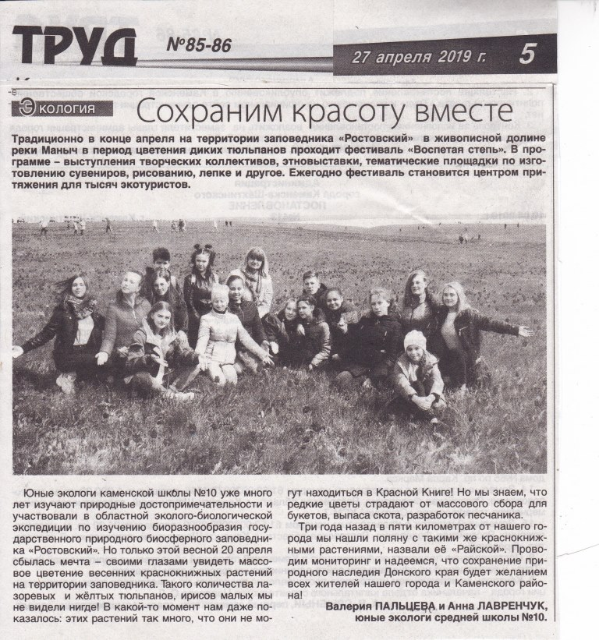

Фото 26. Письмо из электронной переписки с Матецкой Анной Юрьевной в апреле 2017 года.

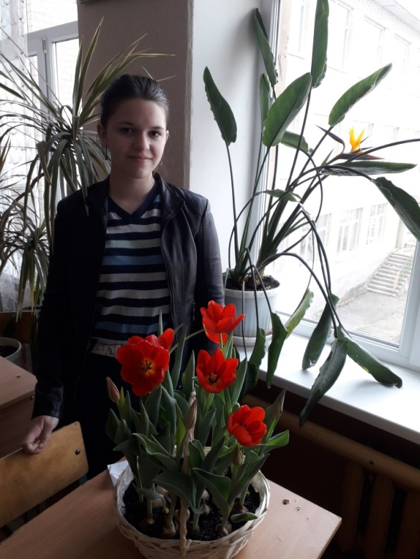
Фото 27. Пальцева Валерия уже в 9 классе. Эксперимент по выгонке культурных тюльпанов точно к дате конференции Донской академии наук юных исследователей 23 марта 2020 года, которая так и не состоялась очно из-за карантинных мероприятий.

Фото 28, 29. Пальцева Валерия в 10 классе. Участие в научно-практической он-лайн конференции обучающихся Ростовской области «Ступени успеха». Декабрь 2020. Места в конференции не распределяются.
В 2020 году Валерия прошла конкурсный отбор и обучалась по направлению «Экология» в Региональном центре выявления и поддержки одарённых детей РО «Ступени успеха».
